Link Dokumentasi Postman : <https://documenter.getpostman.com/view/34794504/2sAXjJ6YSQ>

1. Validasi adalah proses untuk memastikan bahwa data yang diterima dari pengguna atau sumber lain sesuai dengan aturan yang ditentukan sebelum data tersebut di proses. Sehingga data yang diinput oleh pengguna melalui formulir dapat dipastikan memenuhi kriteria tertentu sebelum disimpan atau diproses lebih lanjut. Dalam projek ini, implementasi validasi menggunakan method validate yaitu $request->validate([..]). Contoh penggunaannya adalah :

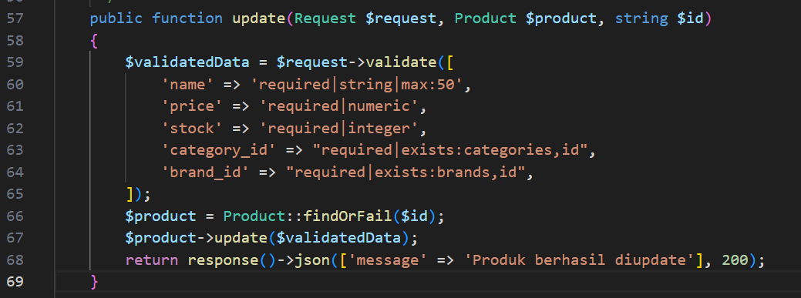

Dari gambar kode tersebut yang merupakan kode untuk melakukan update, ada penggunaan method validate. Berdasarkan kode tersebut, kode baris ke-59 sampai baris ke-65 merupakan bagian dari method validate. Berdasarkan kode tersebut ada 4 jenis validasi yang digunakan, yaitu :

1. ‘Required’ Kewajiban untuk diisi.

Terdapat pada kolom name, price, stock, category_id dan brand_id. Sehingga semua kolom tersebut harus diisi agar data dapat disimpan dan diolah.

1. Tipe Data

* Pada kolom ‘name’, tipe data yang harus digunakan adalah string.
* Pada kolom ‘price’ tipe data yang harus digunakan adalah numeric atau angka (tidak harus bilangan bulat).
* Pada kolom ‘stock’ tipe data yang harus digunakan adalah integer (harus bilangan bulat).

1. ‘Maximum Length’ atau panjang maksimum dari data yang diisi.

* Pada kolom ‘name’ maximum length nya adalah 50 yang artinya data yang diisi tidak boleh lebih dari 50 karakter.

1. ‘Existence’

* Pada kolom ‘category_id’ existence yang digunakan adalah kolom ‘category_id’ harus ada di tabel ‘categories’.
* Pada kolom ‘brand_id’ existence yang digunakan adalah kolom ‘brand_id’ harus ada di tabel ‘brands’.

1. Autentikasi adalah proses memvalidasi identitas pemilik akun pengguna, sehingga tidak semua orang bisa mengakses data yang dipunyai setiap pengguna. Pada proyek online-shop ini, informasi yang disimpan terkait akun pengguna adalah nama, email dan password. Cara implementasi dan memastikan keamanan autentikasi adalah :
2. Membuat Auth Controller -> php artisan make:controller AuthController. Pada file ini membuat kode validasi dan ketentuan dari autentikasi data pengguna.
3. Membuat function - function berikut pada Auth Controller

* ‘register’

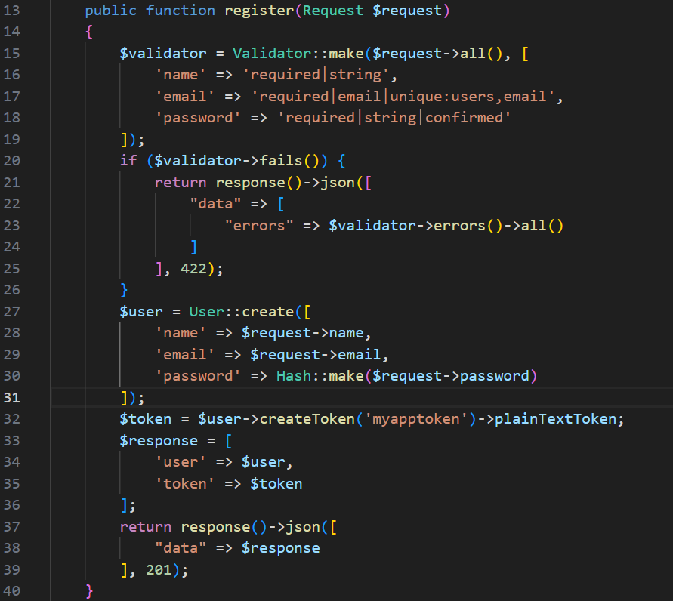

Kode tersebut akan memvalidasi data input dari pengguna, membuat pengguna baru jika validasi berhasil, menghasilkan token akses dan mengembalikan respons JSON yang mencakup data pengguna dan token akses.

* ‘login’

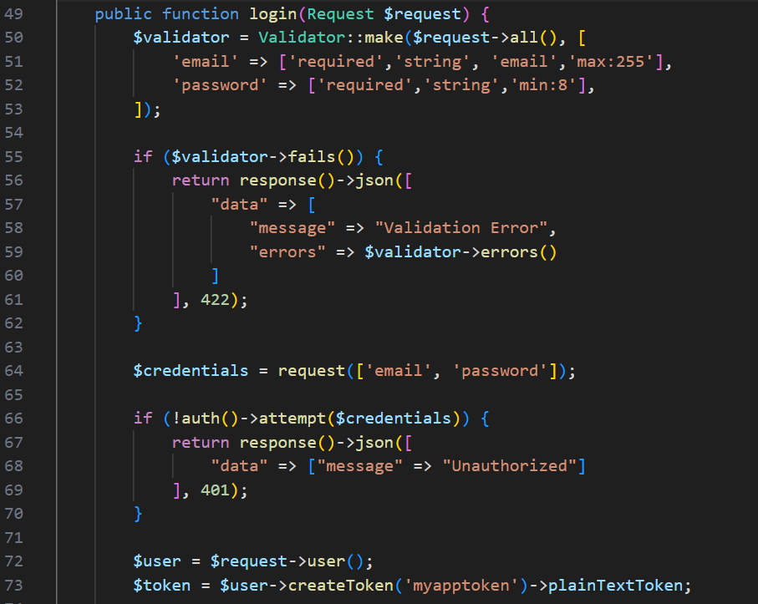

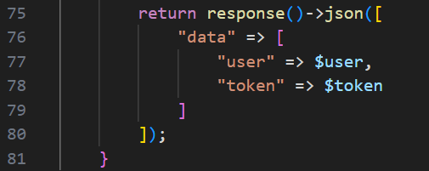

Kode tersebut akan memvalidasi data input yang dimasukkan pengguna, mengautentikasi pengguna dengan memeriksa email dan password yang dimasukkan oleh pengguna, menghasilkan token akses jika autentikasi berhasil dan mengembalikan respons JSON.

* ‘logout’

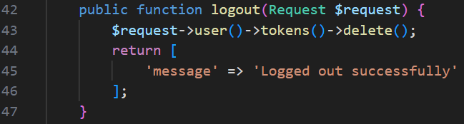

Kode tersebut untuk menghapus token akses yang digunakan pengguna dan meng return pesan jika berhasil logout.

1. Memproteksi route dengan Middleware

* Membuat middleware dengan perintah php artisan make:middleware NamaMiddleware
* Mengatur akses di api.php

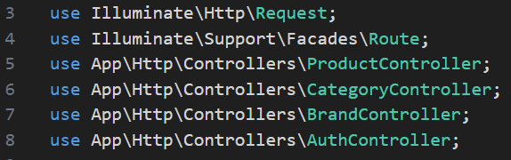

Langkah pertama, jangan lupa untuk import file-file yang akan digunakan.

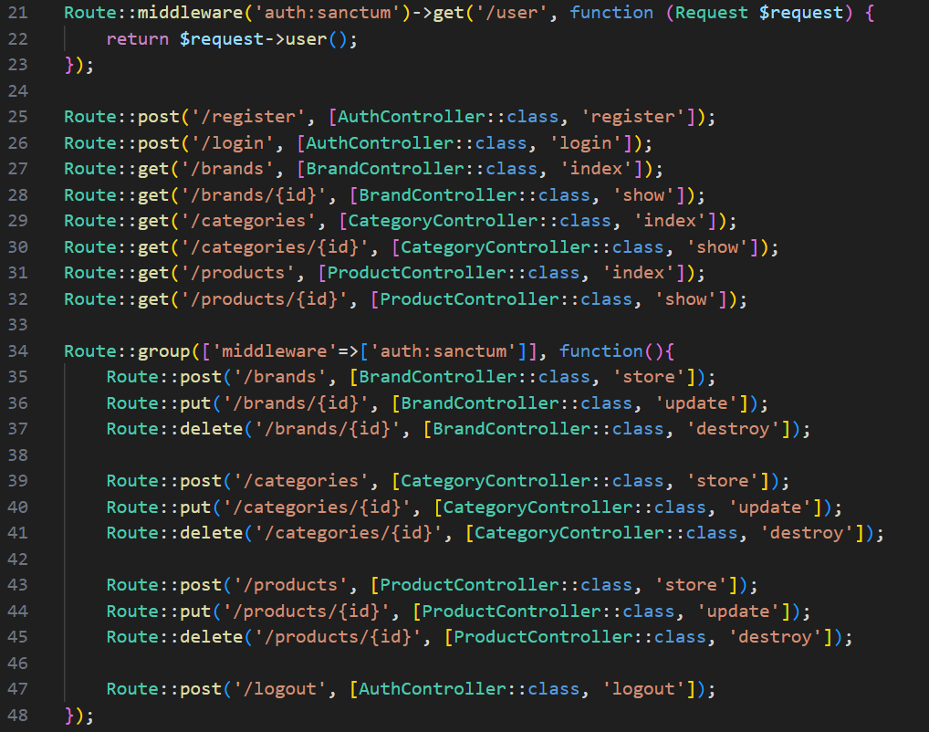

Pada baris 21-23 digunakan untuk proteksi endpoint dengan autentikasi dan mengembalikan informasi pengguna.

Pada baris selanjutnya, kode tersebut untuk mengatur akses pengguna, kolom ‘store’, ‘update’, ‘destroy’ pada setiap tabel dan akses untuk logout hanya bisa diakses dan digunakan oleh pengguna jika pengguna sudah melakukan register dan login. Kolom selain itu dapat digunakan oleh pengguna tanpa harus login.

1. Searching adalah proses mencari data tertentu dalam basis data menggunakan ‘query’ atau metode tertentu. Sedangkan sorting adalah pengaturan urutan data yang diambil dari basis data, yang memungkinkan menyusun hasil query dalam urutan tertentu. Dalam melakukan sorting, ada dua jenisnya yaitu mengurutkan data secara ascending / dari data terkecil sampai terbesar (menaik) dan secara descending / dari data terbesar sampai terkecil (menurun). Penerapannya dalam kode adalah :

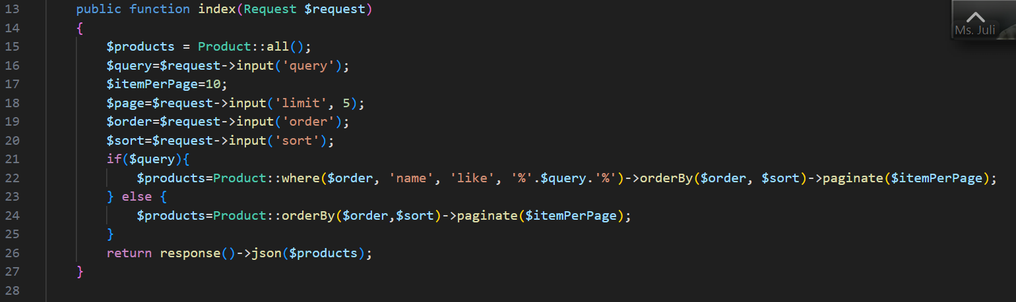

Kode ini adalah kode index untuk menampilkan list tabel product, fungsi dari kode ini adalah

* $query=$request->input('query');

Kode ini digunakan untuk memberikan nama input ‘query’ saat melakukan searching.

* $page=$request->input('limit', 5);

Kode ini digunakan untuk memberikan nama input ‘limit’ saat menentukan jumlah data yang ingin ditampilkan dalam satu halaman.

* $order=$request->input('order');

Kode ini digunakan untuk memberikan nama input ‘order’ saat memilih data mata yang akan disorting.

* $sort=$request->input('sort');

Kode ini digunakan untuk memberikan nama input ‘sort’ saat melakukan sorting atau pengurutan data.

* if($query){

$products=Product::where($order, 'name', 'like', '%'.$query.'%')->orderBy($order,$sort)->paginate($itemPerPage);

} else {

$products=Product::orderBy($order,$sort)->paginate($itemPerPage);

}

Jika nilai query dipenuhi maka data diurutkan berdasarkan nilai query, order dan sort lalu di paginasi sesuai dengan nilai input page. Selain itu, jika tidak ada query maka mengurutkan data berdasarkan nilai input order dan sort lalu di paginasi sesuai dengan nilai input page

Selain itu, untuk memastikan CRUD berjalan dengan lancar maka hal yang dilakukan adalah :

* Mencoba setiap CRUD satu persatu pada Postman
* Pada Postman, gunakan ‘GET’ untuk index/list dan detail, ‘POST’ untuk create/membuat dan autentikasi (register, login, logout), ‘PUT’ untuk update, ‘DEL’ untuk delete data.’